附件

澄迈城投能源开发有限公司关于 项目比选单位的比选文件（比选申请人提交）
1.报价函
澄迈城投能源开发有限公司 :
（1）经研究 项目公开比选文件及其有关文件后，我方就上述任务及相关服务提出比选申请。
（2）我公司自愿报价为（大写）_______元（小写：_______元）人民币。
（3）如果我公司中选，我公司保证在合同协议书所规定的时间内按质量要求完成项目服务。

申请人地址：_________________ 申请人： （全称） （盖章）

邮政编码：___________________ 法定代表人或其授权的代理人

电 话：___________________ （职务、姓名） （签字）

传 真：___________________ 日期：______年___月___日

2.比选报名表

我公司愿意参加澄迈城投能源开发有限公司 项目公开比选，愿按照贵公司公开比选文件要求，恪守信誉、务实合作。
项目名称
申请人名称
地 址
法定代表人
联系人
联系电话
邮 箱
传 真
邮 编
注：1.填写报名表时应内容齐全，保证正确无误。
2.须加盖公章方为有效

3．企业简介情况表

比选申请人全称 | （公章）
详细地址
主营业务
注册资金（万元） |  | 法人代表
公司概况 | 成立时间、发展历程、主营业务、人员规模等
联系方式 | 1.地址: 2.邮编: 3.电话:  4.传真: 5. E-mail: 6.联系人:
开户银行 | 1.开户银行: 2.户名: 3.账号:
说明：在本表后应附比选申请人营业执照副本、资质证书副本、在琼分支机构副本、近三年财务报表以及涉及评分加分项的有关企业资格证件等彩色扫描件。

4.授权书格式
法人授权代理人授权书

致：澄迈城投能源开发有限公司

本授权书宣告：注册于 （地址） 的 （公司名称） 的法定代表人 （姓名、职务） ，授权 （被授权人所在单位详细名称） 的 （被授权人的姓名及职务） 为我单位代理人，该代理人有权在 项目比选活动中，以本公司名义处理一切与之有关的事务，包括但不限于：提交、签署比选文件；参加比选陈述活动、接受比选质询；中选后与比选人洽谈、签署商务合同及有关文件等。
本授权书于 年 月 日签字生效，特此声明。

投 标 人： （盖章）

授 权 人： （姓名） （签字或签章）

被授权的代理人： （姓名） （签字）

日 期：______年___月___日

5．承担的项目经历表
起迄时间 | 项目概况 | 业主单位 | 完成情况 | 备 注
注：1. 比选申请人应将承担的相关项目情况填入本表中，时间认定以与业主签订的合同时间为准；2. 项目概况包括：项目名称、规模、合同金额及服务主要内容；3. 完成情况填入：正在进行（注明已完工作量的比例）/已全部完成；4. 比选申请人应随本表出具所填项目的合同文本或中标通知书（复印件），如无相关证明材料，比选人将不考虑比选申请人所填项目的业绩。合同文本应含有：项目名称、甲、乙方单位名称，服务范围、甲、乙方单位签约人及单位公章等内容。如果合同不能反映上述要求的项目工作内容，可由上述项目业主出具有效证明或附相关网站发布的招标、中标（中选）公告。
比选申请人：（盖章）
授权代表签字：
日期： 年 月 日

- 项目负责人及项目主要参与人员基本情况
注：项目委派履约人员不得随意更改，确因工作需要变更人员的，需提交人员变更申请（人员更换资质不得低于该报价文件委派人员资质），经甲方同意确认后方可变更，否则甲方有权无条件解除合同。
姓名 | 年龄 | 类似工作  经验年限 | 拟任职务 | 项目经验业绩
申请人：（盖章）
授权代表签字：
日期： 年 月 日

7.投入本项目的主要负责人资历表

姓名 |  | 职务 |  | 职称
年龄 |  | 拟任职 |  | 参加工作时间
学历（毕业学校、时间、专业）
开始年份 | 参加过的主要项目名称 |  |  |  | 担任该项目的工作内容
注：在本表后应附其相关证件、在本单位近6个月或以上社保缴纳证明等。

8.公司声明承诺函
（公司营业执照没有被取消、暂停；公司没有处于被责令停业、财产被接管、冻结、破产状态；没有严重违约事件，报名单位需根据上述内容作出声明承诺）

9.保密承诺函
致：澄迈城投能源开发有限公司 :
为保护贵司、合作方及项目参与人员的合法利益，保证合作双方实现顺利合作，避免因信息泄露而给合作双方造成损失，参与本项目的所有公司员工应承诺遵守本保密书内容。
1. 保密信息 本函所示保密信息为合作双方就合作项目前涉及各方或各自关联方公司尚未公开的信息。包括：
1.1 以手写、打印、软件、磁盘、光盘、胶片或其它可存取的方式记载的有关财务或商业信息数据及资料；（如有）
1.2 以口头方式说明需要保密的财务或商业信息；（如有）
1.3 以软件代码、文字图像、分析注释、备忘录、图纸、研究报告、编辑数据等各种方式出现的财务或商业信息；（如有）
1.4 公司与合作方之间的交易进程及所有信息、数据及资料。 （如有）
1.5 合作双方在讨论合作过程中，包括但不限于在对方处参观、考察的过程中以其它形式获得的财务信息或商业信息。（如有）
2. 保密义务
2.1 承诺人始终对保密资料保密，不在项目之外使用对方提供的保密信息及掌握 的公司保密信息。
2.2 未经同意，不向任何第三方提供保密信息以及可以接触上述保密信息的手段，包括在公开场合展览，公开对外宣传，作为文章、讯息、参考数据发表。
2.3 只向项目相关人员（包括各自的董事﹑顾问﹑代理人和雇员等）为商讨合作项目而有需要知悉保密信息的人士披露保密信息；并保证，上述各相关人员的行为将会符合本守则的规定。
2.4 在商讨合作项目的过程中，若需向第三方披露对方的保密信息，应事先取得书面许可，并要求该第三方不得向任何其它人士泄露保密信息。
特此承诺！

申请人：（盖章）

授权代表签字：

日期： 年 月 日

10.提供国家企业信用信息公示系统相关信息

- 基础信息
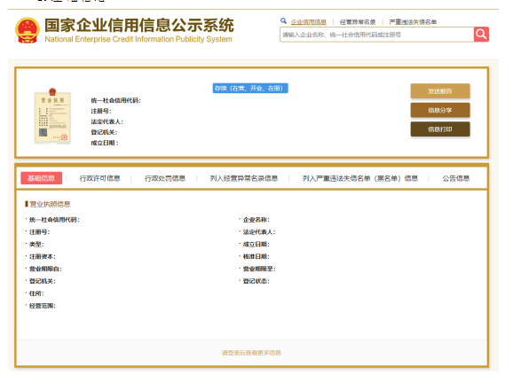
- 行政许可信息

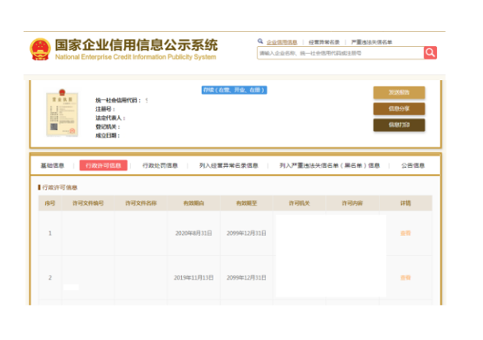

3.行政处罚信息
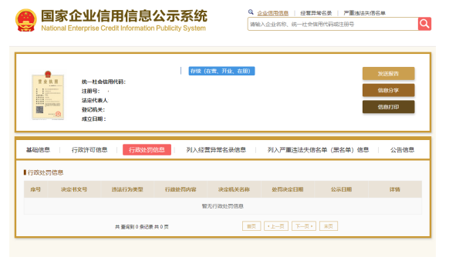

4.列入经营异常名录信息
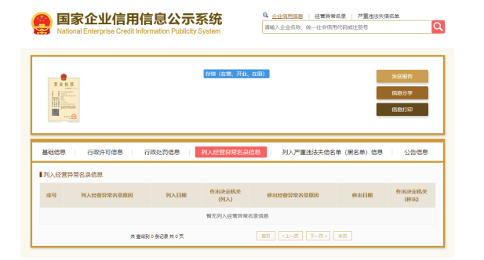

5.列入严重违法失信名单（黑名单）信息

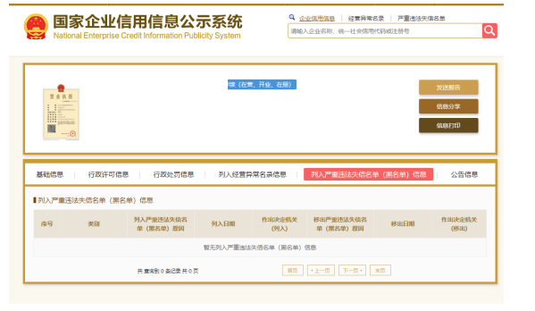

11.提供未被“信用中国”列入失信被执行人和重大税收违法案件当事人名单、未被中国政府采购网列入政府采购严重违法失信行为记录名单、海南省诚信档案备案手册相关信息截图

